Resilienzbewertung zukünftiger integrierter Energiesysteme mit einem optimierenden Infrastrukturplanungsmodell
Energie-/Klimapolitik, Versorgungssicherheit

Hans Christian GILS⁽¹⁾, Madhura YELIGETI ⁽¹⁾, Shima SASANPOUR ⁽¹⁾
- Deutsches Zentrum für Luft- und Raumfahrt, Institut für Vernetzte Energiesysteme

Motivation und zentrale Fragestellung
Im Zuge der aktuellen Umwälzungen auf dem Energiemarkt sowie der Zunahme von Cyberattacken und Extremwetterereignissen rückt die Resilienz von Energiesystemen immer stärker in den Fokus. Mit Blick auf die zunehmende Digitalisierung und Sektorenkopplung müssen für die Bewertung der Resilienz von zukünftigen Energiesystemen auch neue Methoden entwickelt werden. Das Projekt ReMoDigital hat sich zur Aufgabe gemacht, auf Grundlage interdisziplinärer Methoden ein Instrumentarium zur Resilienzbewertung zum Einsatz zu bringen. Im Zentrum steht dabei die Frage, wie resilient die sich unter vielfältigen politischen und gesellschaftlichen Bedingungen entwickelnden Energie- und Verkehrssysteme gegenüber unvorhergesehenen Stressfällen sind, und welche Systemeigenschaften zur Steigerung der Resilienz beitragen.
Methodische Vorgangsweise
Die hier vorgestellte Energiesystemanalyse ist in eine breite, interdisziplinäre Methodik eingebettet. Diese umfasst die Ermittlung eines breiten Spektrums konsistenter Kontextszenarien nach der CIB-Methode (Cross-Impact-Bilanzanalyse) [1], wie auch die Anbindung an die Modellierung des Verkehrssystem, exemplarischer Verteilnetze sowie IT-Systemkomponenten. Im Fokus dieses Beitrags steht die Weiterentwicklung des Energiesystemmodellierungsframeworks REMix (Abbildung 1) [2] für die Resilienzbewertung, sowie dessen Anwendung auf verschiedene aus den Kontextszenarien abgeleitete Energiesystemszenarien.

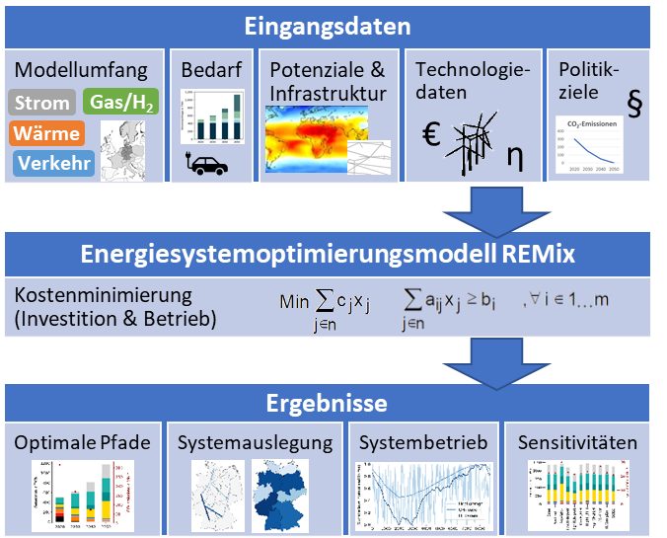
Abbildung 1: Übersicht REMix-Modell

Im Zentrum der Weiterentwicklung von REMix steht dabei insbesondere die Implementierung der verschiedenen Stressfälle, wie Extremwetterereignisse und Cyberattacken, sowie die Einbindung von Resilienzindikatoren. Die betrachteten Energiesystemszenarien unterscheiden sich unter anderem im Grad der Elektrifizierung von Verkehrs- und Wärmeversorgung, dem Ausbau und der Flexibilität von dezentraler Energietechnologien, sowie der Verfügbarkeit von Energieimporten. Die Anwendung der Szenarien und Stressfälle erfolgt auf ein regionalisiertes Zukunftssystem für Deutschland unter vereinfachter Berücksichtigung der Nachbarländer. Dabei werden neben dem Stromnetz auch Transportnetze für Wasserstoff und Methan im Modell berücksichtigt. Ergänzt wird dies durch eine Vielzahl von Wandlungs- und Speichertechnologien im Strom- und Wärmesektor sowie batterieelektrische und wasserstoffbetriebene Fahrzeuge. Untersucht wird dabei das Energiesystem im Jahr 2050.
Ergebnisse und Schlussfolgerungen
Die Anwendung eines kostenminimierenden Energiesystemmodells auf die Resilienzbewertung erfordert wesentliche Umstellungen gegenüber den üblichen Analysen zum optimalen Systemdesign und -betrieb. Dies betrifft insbesondere die Anpassung der zeitlichen Voraussicht, die je nach Stressfall sowohl für das Eintreten der Störung als auch deren Beseitigung flexibel angepasst werden muss. Zudem unterscheiden sich auch die jeweils betroffenen Infrastrukturen, was jeweils individuelle Anpassungen bedarf. Die Analyse zeigt, dass je nach Stressfall unterschiedliche Systemeigenschaften vorteilhaft sind. So verhindert eine starke Dezentralität der Versorgung großflächige Auswirkungen von Störungen einzelner Großanlagen oder Stromleitungen, andererseits sind vielzählige dezentrale Einheiten anfälliger für Störungen durch Cyberattacken. Der Beitrag zeigt diese Wechselwirkung zwischen Systemdesign und Resilienz systematisch auf, und macht dabei Nutzen von einer neu entwickelten Metrik. Diese ermöglicht die vergleichende Bewertung der Resilienz auf Grundlage der Dauer und Stärke der durch die Stressfälle verursachten Störungen. Weiterhin zeigt die Analyse die Herausforderungen und Vorteile der Sektorenkopplung für die Resilienz von Zukunftsenergiesystemen auf. Diese kann einerseits eine stärkere Propagation von Störungen verursachen, kann aber andererseits auch neue Redundanzen in der Infrastruktur bieten.

Literatur
[1] Weimer-Jehle, W., Cross-impact balances: A system-theoretical approach to cross-impact analysis
Technological Forecasting and Social Change, 2006, 73(4), pp. 334–361.
[2] Gils, H.C., Gardian, H., Schmugge, J., Interaction of hydrogen infrastructures with other sector coupling options towards a zero-emission energy system in Germany, Renewable Energy, 2021, 180, pp. 140–156

Curiestrasse 4, 70563 Stuttgart, +49(0)711/6862-477, hans-christian.gils@dlr.de, www.dlr.de/ve

